Роль DevOps и CI/CD в автоматизации исследовательских проектов на примере RAG-системы интеллектуального корпоративного поиска
Медет Кабдулинов
Assignment 5. DevOps и CI/CD: автоматизация процессов в исследовательских проектах

Часть 1. Теоретическая часть

Введение
Тема моей диссертации — RAG-система (Retrieval-Augmented Generation) для интеллектуального корпоративного поиска. Она находит фрагменты корпоративных документов, а затем языковая модель (LLM) формулирует по ним ответ [1]. Система состоит из цепочки компонентов: нарезки документов, индекса, промпта, внешней модели и набора вопросов для оценки. Все они часто меняются в ходе исследования, и любое изменение может незаметно ухудшить ответы. Ниже разобраны DevOps и CI/CD и их применение в прототипе.

1. Что такое DevOps: цели, принципы и преимущества
DevOps — это культура и набор практик, которые убирают стену между разработкой и эксплуатацией. Термин появился около 2009 года вместе с конференцией DevOpsDays Патрика Дебуа как ответ на медленные и рискованные ручные релизы. Главная цель DevOps — доставлять изменения пользователям быстро, безопасно и многократно.
Принципы DevOps обычно сводят к аббревиатуре CALMS:
- Culture (культура) — общая ответственность за продукт от первого коммита до работы в продакшене;
- Automation (автоматизация) — всё, что делается больше двух раз (сборка, тесты, развёртывание, настройка инфраструктуры), делает машина;
- Lean (бережливость) — небольшие порции изменений, короткие циклы обратной связи, ограничение незавершённой работы;
- Measurement (измерения) — решения принимаются по данным: время сборки, доля сбоев, метрики качества;
- Sharing (обмен) — знания, код и конфигурация открыты всей команде.
Исследования группы DORA, обобщённые в книге Accelerate [2], показали, что сильные команды отличают четыре метрики: частота развёртываний, время от коммита до продакшена, доля неудачных изменений и время восстановления после сбоя. Команды, которые автоматизируют доставку, развёртывают чаще и при этом реже ломают систему. Это опровергает интуицию, будто скорость обходится ценой стабильности.
Главные преимущества DevOps — быстрая обратная связь, меньше ручных ошибок, воспроизводимые окружения, быстрый откат и полная история всех изменений, результатов тестов и развёртываний.

2. Обзор CI/CD
Непрерывная интеграция (Continuous Integration, CI) — практика, при которой изменения разработчиков часто, хотя бы раз в день, вливаются в основную ветку. Каждое изменение автоматически запускает сборку и тесты, поэтому поломка видна через несколько минут и исправляется до продолжения работы. Для CI нужны система контроля версий (Git), автоматическая сборка, быстрые и надёжные тесты и CI-сервер, который запускает их на каждый коммит.
Непрерывная доставка (Continuous Delivery, CD) развивает CI. Каждое изменение, прошедшее конвейер, даёт кандидата в релиз, например Docker-образ, и его можно выкатить в продакшен в любой момент одной кнопкой [3]. Непрерывное развёртывание (Continuous Deployment) идёт дальше и выкатывает каждое успешное изменение автоматически.
CI/CD-конвейер обычно описывают как последовательность этапов:
Этап | Назначение
Source | коммит или pull request запускает конвейер
Build | установка зависимостей, сборка артефакта или образа контейнера
Test | статический анализ, модульные и интеграционные тесты, пороги качества
Publish | публикация артефакта в реестр с тегом версии
Deploy | выкатка в тестовое окружение, затем в продакшен
Verify | проверки здоровья, smoke-тесты, мониторинг; откат при сбое
Сам конвейер хранится как код (Jenkinsfile, .gitlab-ci.yml или workflow GitHub Actions) рядом с приложением. Поэтому его версионируют, проверяют на ревью и воспроизводят, как любой другой код.

3. Роль DevOps-инструментов в исследовательской среде
У научного ПО есть свои проблемы, и DevOps-инструменты решают их напрямую.
Воспроизводимость. Результат из статьи должен повторить другой исследователь или сам автор через год. На практике результат зависит от версий библиотек, системных пакетов, случайных зёрен и снимков данных. Контейнер фиксирует всё программное окружение в образе, а закреплённые версии зависимостей и данные в Git фиксируют остальное. Боттигер [4] показал, что Docker устраняет самые частые причины невоспроизводимости вычислительных исследований: конфликт зависимостей, неточную документацию и «старение» кода.
Надёжность результатов. Исследовательский код часто пишут быстро и проверяют вручную. Автоматические тесты ловят регрессии в алгоритмах. Для систем машинного обучения и информационного поиска в тесты можно включить порог качества: метрику на фиксированном наборе данных, которая не должна опускаться ниже заданного значения. Тогда фраза «кажется, новая нарезка лучше» превращается в измеренный и записанный факт.
Совместная работа. В паре «студент — научный руководитель» CI даёт нейтральную оценку того, работает ли код, независимо от чьего-то ноутбука.
Скрытый технический долг ML-систем. Скалли и соавторы [5] показали, что в реальных ML-системах сама модель — лишь малая часть кода. Остальное — сбор данных, конфигурация, обслуживание и мониторинг. RAG-система — типичный пример: «интеллект» в ней — это несколько промптов и индекс, а основной риск лежит в окружающем конвейере. Практики DevOps и их ML-расширение MLOps/LLMOps делают эту инфраструктуру явной и тестируемой.
Для RAG-системы DevOps добавляет к обычному веб-сервису ещё четыре задачи. Индекс нужно воспроизводимо перестраивать при изменении корпуса. Качество поиска (Recall@k, MRR) и достоверность ответов нужно оценивать на каждом изменении. Внешние LLM-API ограничивают частоту запросов и могут отказать, поэтому системе нужен запасной вариант. Ключи API — это секреты, их нельзя хранить в коде или писать в логи.

4. Примеры использования Docker, Jenkins и Kubernetes в научных и инженерных проектах
Docker упаковывает приложение с зависимостями в образ, который одинаково работает на ноутбуке, CI-сервере и в облаке [6]. В науке так публикуют точное окружение статьи: сервис Binder собирает контейнер из репозитория, и читатель запускает ноутбуки авторов в браузере. Проект BioContainers распространяет тысячи контейнеризированных биоинформатических инструментов. На HPC-кластерах, где Docker с правами root запрещён, те же образы запускает Singularity/Apptainer [7].
Jenkins — открытый сервер автоматизации (форк Hudson 2011 года) с тысячей плагинов и конвейерами в виде кода. Исследовательские организации ценят его за работу на собственных серверах, рядом с закрытыми данными и специальным оборудованием. Например, команды ЦЕРН давно используют Jenkins для ночных сборок и тестов крупных физических фреймворков. Шаги конвейера могут выполняться в Docker, поэтому воспроизводимо и окружение сборки.
Kubernetes распределяет контейнеры по кластеру, перезапускает упавшие, обновляет без простоя и масштабирует сервисы [8]. В науке на нём работают JupyterHub для курсов и лабораторий, движки workflow (Argo Workflows, Nextflow) и ML-платформы вроде Kubeflow. Частное облако ЦЕРН предлагает учёным кластеры Kubernetes как услугу. Для небольших проектов есть Minikube и k3s, где те же манифесты работают на одной машине.
Применение в моём проекте. Прототип диссертации (репозиторий github.com/mkbdlnv/enterprise-rag) использует все три инструмента:
- многоэтапный Dockerfile собирает из одного файла два образа: тестовый (pytest и Ruff) и минимальный рабочий, который запускается не от root и проверяет своё здоровье;
- Jenkins, сам описанный как код (список плагинов, YAML Configuration as Code, Job DSL), опрашивает Git-репозиторий и запускает конвейер. Шаги такие: линтер → модульные тесты (публикуются как отчёт JUnit) → оценка поиска (Recall@3 и MRR сохраняются как артефакт сборки, а тесты валят сборку при Recall@3 < 0,9) → рабочий образ → выкатка на тестовый сервер с автоматическим откатом, если новый контейнер не стал здоровым → smoke-тест на живом сервисе;
- манифест Kubernetes описывает тот же сервис как Deployment из двух реплик с проверками готовности и живости и плавным обновлением; он готов для Minikube или k3s.
В итоге каждый эксперимент с поиском или промптом — это коммит. Его влияние на качество поиска измеряется и записывается, а если проверки пройдены, изменение примерно через две минуты работает на https://rag.mkab.dev.

5. Заключение: какие проблемы DevOps решает в научных командах
DevOps превращает исследовательское ПО из хрупкого личного артефакта в воспроизводимую, проверяемую и постоянно доступную систему. Он решает пять проблем научных команд: невоспроизводимые окружения (решение — контейнеры и инфраструктура как код), незаметные регрессии (тесты и пороги качества на каждом коммите), ручные рискованные релизы (конвейеры с проверкой здоровья и откатом), отсутствие прослеживаемости (каждый результат связан с коммитом, сборкой и образом) и знания в голове одного человека (всё описано кодом).
Для RAG-системы это особенно важно: её качество зависит от многих компонентов и от внешних моделей, которые меняются со временем. Автоматизация оценки и доставки позволяет экспериментировать быстро и обосновать каждый результат диссертации.

Список литературы
- Lewis P. et al. Retrieval-Augmented Generation for Knowledge-Intensive NLP Tasks. Advances in Neural Information Processing Systems 33 (NeurIPS), 2020.
- Forsgren N., Humble J., Kim G. Accelerate: The Science of Lean Software and DevOps. IT Revolution Press, 2018.
- Humble J., Farley D. Continuous Delivery: Reliable Software Releases through Build, Test, and Deployment Automation. Addison-Wesley, 2010.
- Boettiger C. An introduction to Docker for reproducible research. ACM SIGOPS Operating Systems Review, 49(1), 2015, pp. 71–79.
- Sculley D. et al. Hidden Technical Debt in Machine Learning Systems. NeurIPS, 2015.
- Merkel D. Docker: lightweight Linux containers for consistent development and deployment. Linux Journal, 2014(239).
- Kurtzer G. M., Sochat V., Bauer M. W. Singularity: Scientific containers for mobility of compute. PLoS ONE, 12(5), 2017.
- Burns B., Grant B., Oppenheimer D., Brewer E., Wilkes J. Borg, Omega, and Kubernetes. Communications of the ACM, 59(5), 2016.

Часть 2. Практическая часть: CI/CD-конвейер для Python-проекта на Docker и Jenkins
Репозиторий с проектом и Jenkinsfile: https://github.com/mkbdlnv/enterprise-rag (Jenkinsfile лежит в корне). Развёрнутый сервис: https://rag.mkab.dev. Jenkins: 127.0.0.1:8090 на том же сервере, открывается через SSH-туннель.

Проект
Исследовательский проект — прототип моей диссертации: RAG-система корпоративного поиска на Python 3.12 и FastAPI. Она индексирует 12 документов с политиками компании (44 фрагмента) и ищет нужные фрагменты алгоритмом BM25. Затем языковая модель пишет ответ со ссылками на источники; без модели система отвечает цитатами из найденных фрагментов. На 30 размеченных вопросах Recall@3 = 1,0, MRR = 0,967.

Шаги
- Git. Код, данные, тесты, Dockerfile, Jenkinsfile и конфигурация Jenkins лежат в одном репозитории на GitHub. Jenkins собирает каждый коммит в main.
- Dockerfile. Сборка многоэтапная. base содержит закреплённые зависимости. test добавляет pytest и Ruff, его использует CI. runtime содержит только код и данные, работает не от root и имеет HEALTHCHECK. Его содержимое — 48 МБ.
- Сервер Jenkins. Jenkins LTS 2.580.1 работает в Docker на VPS с 1 vCPU и 2 ГБ памяти и полностью описан кодом. Образ добавляет Docker CLI и плагины. Configuration as Code создаёт администратора, учётные данные с ключом LLM и задачу (Job DSL). Compose-файл ограничивает память 768 МБ и подключает Docker-сокет. Сервер настраивается одним скриптом.
- CI-конвейер. Запускается опросом репозитория (pollSCM) каждые 2 минуты. Этапы: Checkout → сборка тестового образа → линтер (Ruff) → модульные тесты (30 тестов pytest, отчёт JUnit, покрытие 96 %) → оценка поиска (eval.json сохраняется; при Recall@3 < 0,9 сборка падает) → сборка образа enterprise-rag:<sha> → push. Push необязателен и включается переменной PUSH_IMAGE=true и учётными данными реестра.
- CD (бонус). Скрипт scripts/deploy.sh заменяет контейнер сервиса и ждёт проверки здоровья. Если новая версия так и не становится здоровой, он возвращает предыдущий образ и валит сборку. Smoke-тест отправляет настоящие запросы и проверяет, что работает новая ревизия. В репозитории есть и манифест Kubernetes для Minikube/k3s.
Первая сборка запустилась сама («Started by an SCM change») и заняла 69 с, следующая — 39 с, потому что слои с зависимостями взялись из кэша. Все этапы прошли успешно.

Трудности
- 2 ГБ памяти на все сервисы. Для Jenkins задан лимит кучи JVM и лимит памяти контейнера. Сборки идут в Docker-демоне хоста, а Python-инструменты лежат в тестовом образе, так что агенту нужны только git и Docker.
- Права на Docker-сокет. Пользователь jenkins не мог обратиться к /var/run/docker.sock. Решение — добавить контейнеру группу сокета (group_add).
- Секреты. Переменные окружения процесса Jenkins видны каждому шагу sh. Поэтому Configuration as Code читает секреты из файлов. Ключ LLM хранится как учётные данные Jenkins, маскируется в логе и передаётся в контейнер как -e LLM_API_KEY без значения.
- Нет вебхука. Jenkins доступен только через SSH, поэтому GitHub не может вызвать вебхук. Его заменяет опрос репозитория раз в 2 минуты.
- Windows и Linux. .gitattributes задаёт окончания строк LF. Команды для сервера отправляются файлами-скриптами, потому что PowerShell портит кавычки в аргументах ssh.
- Внешняя LLM в тестах. HTTP-вызов подменяется заглушкой. Тесты проверяют промпт, цепочку запасных моделей и ответ без модели, не выходя в сеть.

Выводы
Каждый коммит меньше чем за минуту становится протестированной, измеренной и развёрнутой версией без ручных шагов. Закреплённые зависимости и образы делают окружение воспроизводимым, а сохранённый eval.json связывает каждую цифру качества с коммитом. Для исследований RAG порог качества по метрике в CI не менее важен, чем модульные тесты: именно он решает, принять ли изменение нарезки, токенизации или промпта. Дальше в планах — гибридный поиск, метрика достоверности ответов в том же пороге и публикация образов в реестр.

Приложение. Скриншоты
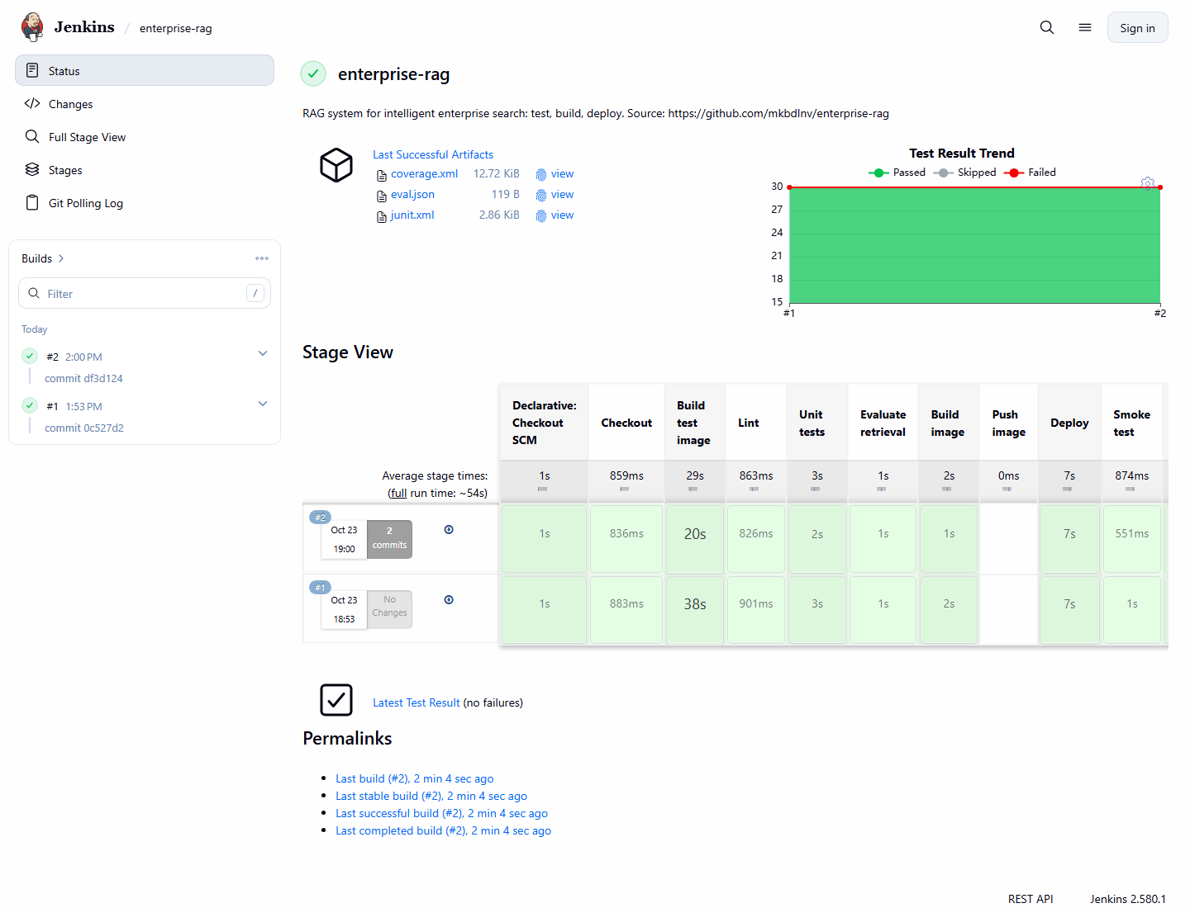
Задача Jenkins: Stage View сборок #1 и #2, график результатов тестов, артефакты
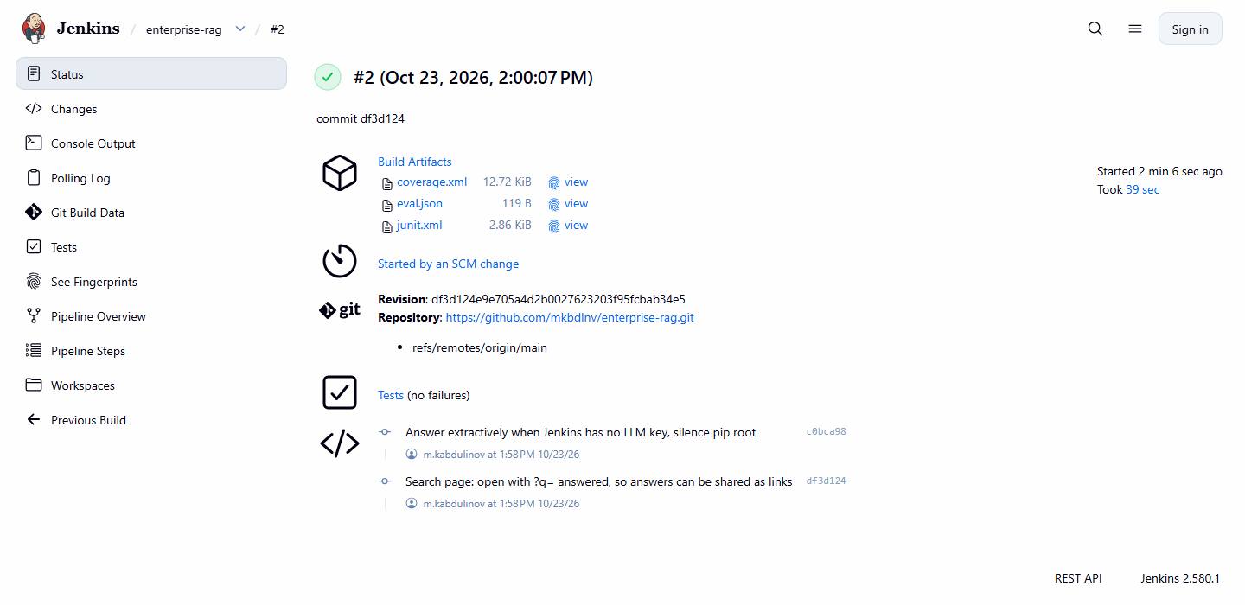
Сборка #2: запущена изменением в SCM, два коммита, ревизия, артефакты, результаты тестов
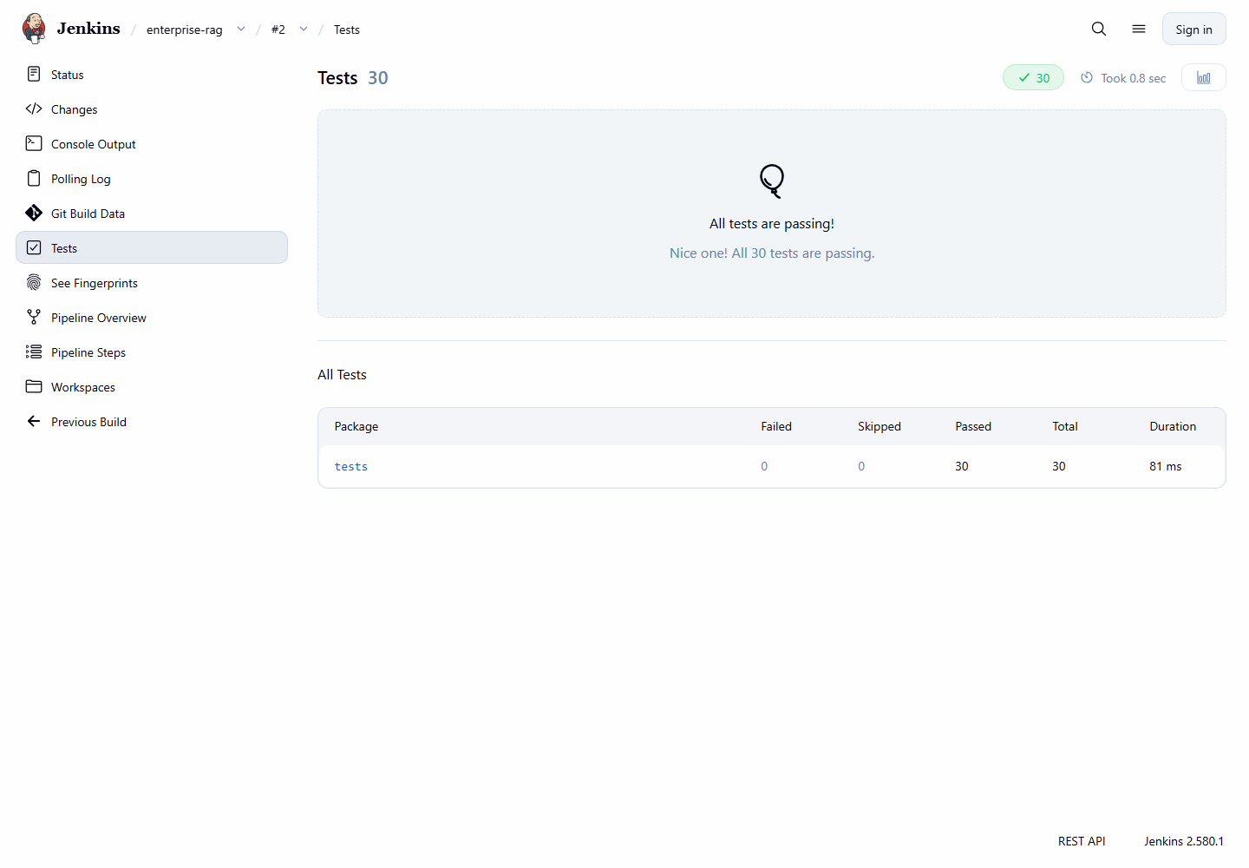
Отчёт JUnit: пройдено 30 из 30 тестов
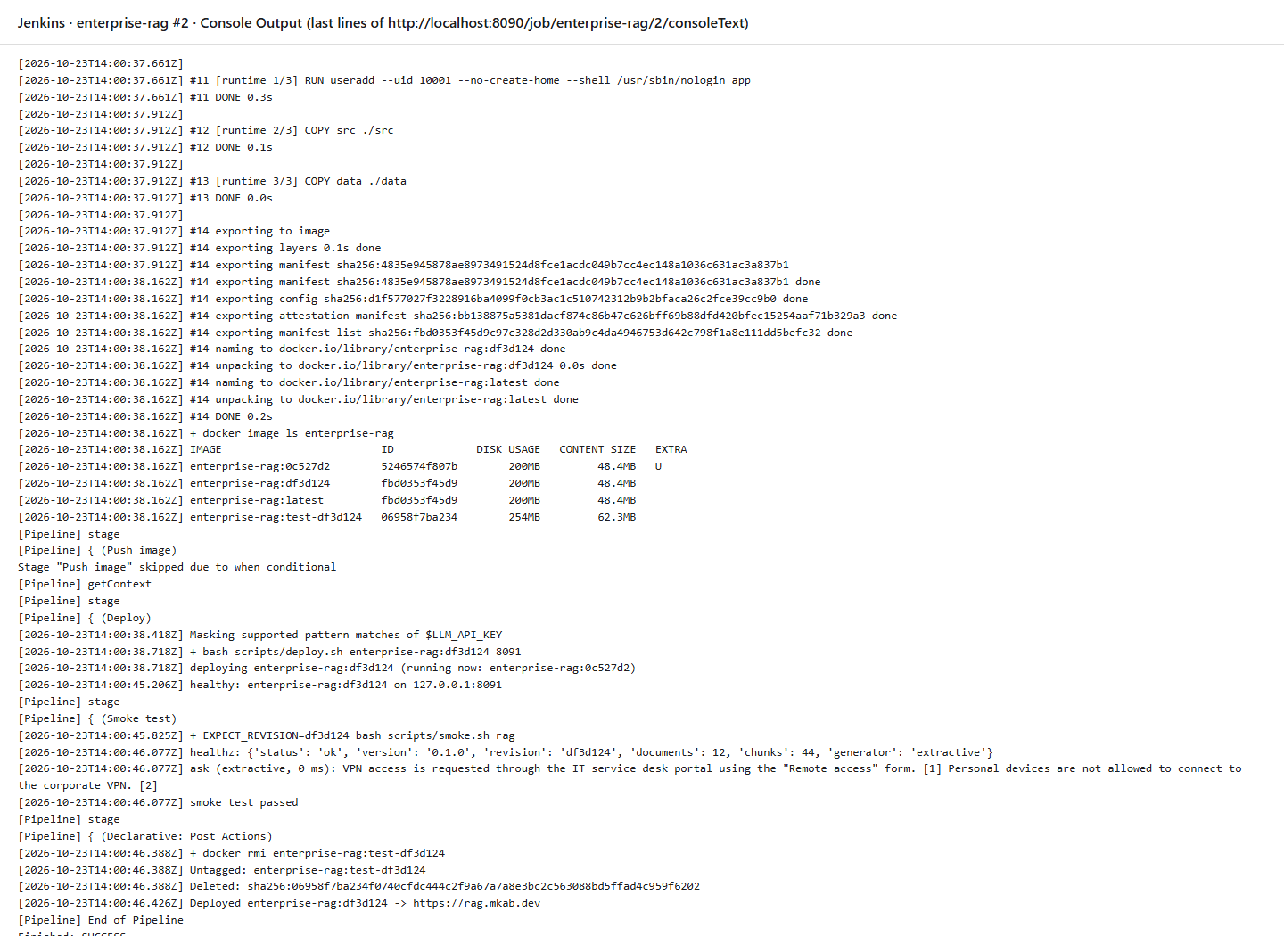
Лог сборки #2: образ собран, push пропущен, выкатка с проверкой здоровья, smoke-тест пройден
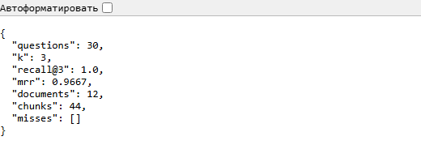
Сохранённая оценка поиска (eval.json) сборки #2
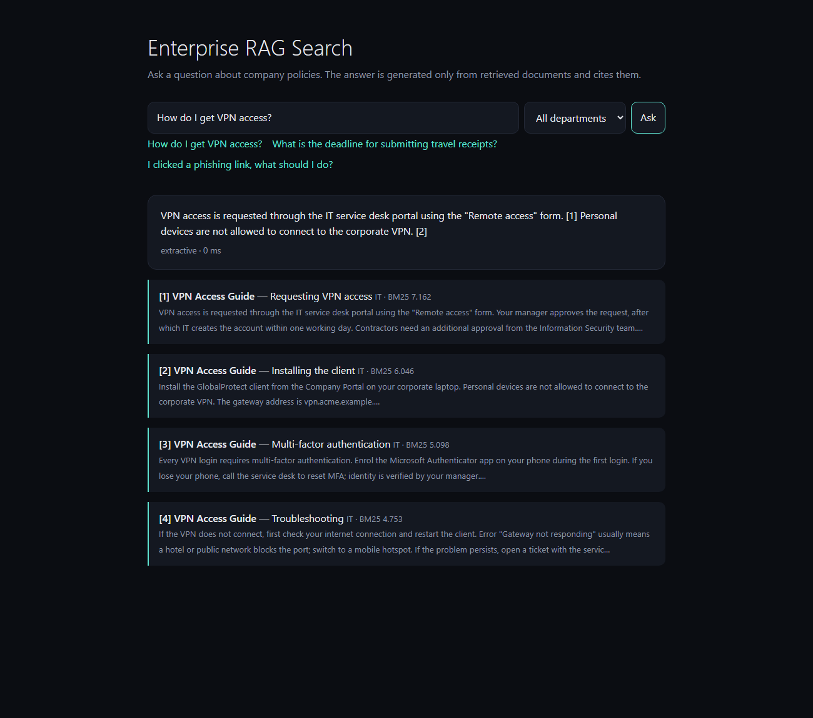
Развёрнутый сервис https://rag.mkab.dev отвечает на вопрос со ссылками на источники
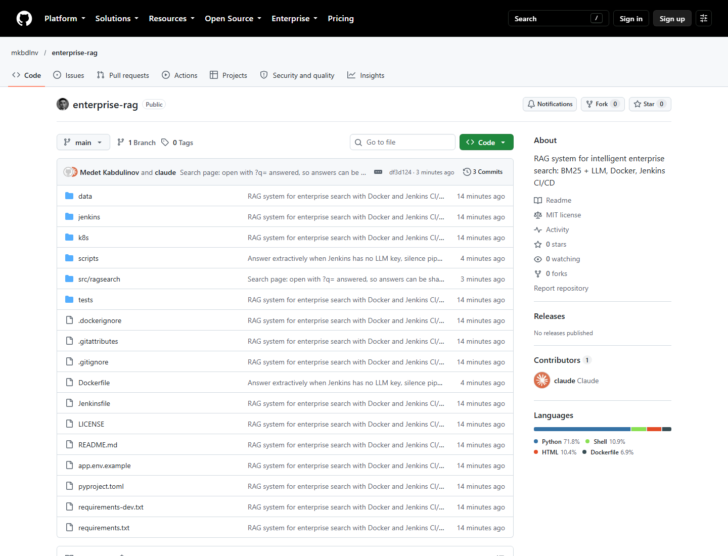
Репозиторий на GitHub с кодом, Dockerfile и Jenkinsfile

